РЕСПУБЛИКА БЕЛАРУСЬ

ПАСПОРТ
воинского захоронения
(захоронения жертв войн)

402

(учетный номер)

1. Место и дата захоронения | Брестская область, Барановичский район,
(область, район, город,
дер. Полонечка, Вольновский сельисполком, 1953 г
сельсовет, населенный пункт, число, месяц, год)

2. Вид захоронения | Братская могила

3. Охранная зона (границы захоронения) | 5х5м

4. Краткое описание захоронения и его состояние | В 1953 году установлен памятник –
стела из мраморной крошки, высота 3м, металлическое ограждение.

5. Количество захороненных:

Всего | В том числе по категориям |  |  |  |  |  |  |  | Из них |  | Приме- чание
 | военнослужащих |  | участников сопротивления |  | военнопленных |  | жертв войн
 | изве- стных | неиз- вест- ных | изве- стных | неиз- вест- ных | изве- стных | неиз- вест- ных | изве- стных | неиз- вест- ных | изве- стных | неиз- вест- ных
36 | 9 | 27 | - | - | - | - | - | - | 9 | 27 | Захороне  ние 2-й мировой войны

6. Персональные сведения о захороненных:

№ п/п | Воинское звание | Фамилия | Собствен-ное имя | Отчество (если таковое имеется) | Дата рожде-ния | Дата гибели или смерти | Место первич-ного захороне-ния | Место службы | Место рождения и призыва
1. | ряд. | Гордавенко | Иван | Спиридонович |  | 15.07.1944 | дер.Полонечка
2. | с-т | Завьялов | Константин | Павлович |  | 09.07.1944 | дер.Полонечка
3. | ряд. | Кошель | Андрей | Пантелеевич | 1898 | 12.07.1944 | дер.Полонечка
4. | ефр. | Москвичева | Серафима | Васильевна |  | 12.07.1944 | дер.Полонечка
5. | ряд. | Николаев | Павел | Николаевич |  |  | дер.Полонечка
6. | мл.с-т | Романюха | Григорий | Матвеевич | 1925 | 05.07.1944 | дер.Полонечка
7. | ряд. | Тогмачев | Иван | Мефодьевич |  | 10.07.1944 | дер.Полонечка
8. | ряд. | Чернов | Прокофий | Афанасьевич | 1924 | 09.07.1944 | дер.Полонечка
9. | ряд. | Шурмин | Михаил | Иванович |  | 09.07.1944 | дер.Полонечка

7. Кто осуществляет уход за захоронением | ГУО «Учебно-педагогический комплекс
Полонечская д/с-СШ», в/ч 29969

8. Фотоснимок захоронения 9. Карта расположения
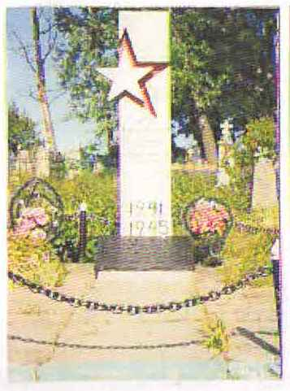 |  | 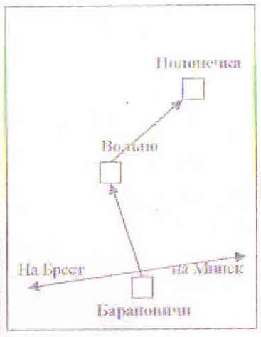
10. Дополнительная информация

11. Подписи уполномоченных представителей:

местного исполнительного
и распорядительного органа
базового территориального уровня
М.П.
Председатель Барановичского районного
исполнительного комитета
___________________________В.М.Хватик
(подпись, инициалы, фамилия)
___ ___________ 2017 г.

военного комиссариата
М.П.
Военный комиссар г. Барановичи,
Барановичского и Ляховичского районов
полковник ____________________В.А.Королик (подпись, инициалы, фамилия) ___ ___________ 2017 г.

